Fundamentación:

Educar a los niños en valores les permite ser personas con comportamientos y conductas adecuadas, y que en el futuro serán adultos más felices y responsables. Sabrán tomar decisiones más adecuadas, se previene la violencia y la discriminación, mejorará la colaboración entre los demás y a ser más maduros.

La idea de esta secuencia es trabajar semanalmente un valor diferente durante el periodo de diagnóstico, cada uno de ellos corresponde a una sub- burbuja del grado. Por dicho motivo en el transcurso del año cada grupo retomará y trabajará sobre el valor asignado.

Objetivo: Que el alumno logre comprender la importancia de ser responsable en los diferentes aspectos de su vida.

Propósito: Trabajar sobre la concientización del protocolo para combatir el coronavirus.

¡Bienvenidos!

Para comenzar, escucharemos y seguiremos con atención el siguiente relato:

Un encargo insignificante

El día de los encargos era uno de los más esperados por todos los niños en clase. Se celebraba durante la primera semana del curso, y ese día cada niño y cada niña recibía un encargo del que debía hacerse responsable durante ese año. Como con todas las cosas, había encargos más o menos interesantes, y los niños se hacían ilusiones con recibir uno de los mejores. A la hora de repartirlos, la maestra tenía muy en cuenta quiénes habían sido los alumnos más responsables del año anterior, y éstos eran los que con más ilusión esperaban aquel día. Y entre ellos destacaba Rita, una niña amable y tranquila, que el año anterior había cumplido a la perfección cuanto la maestra le había encomendado. Todos sabían que era la favorita para recibir el gran encargo: cuidar del perro de la clase.

Pero aquel año, la sorpresa fue mayúscula. Cada uno recibió alguno de los encargos habituales, como preparar los libros o la radio para las clases, avisar de la hora, limpiar la pizarra o cuidar alguna de las mascotas. Pero el encargo de Rita fue muy diferente: una cajita con arena y una hormiga. Y aunque la profesora insistió muchísimo en que era una hormiga muy especial, Rita no dejó de sentirse desilusionada.
La mayoría de sus compañeros lo sintió mucho por ella, y le compadecían y comentaban con ella la injusticia de aquella asignación. Incluso su propio padre se enfadó muchísimo con la profesora, y animó a Rita a no hacer caso de la insignificante mascota en señal de protesta. Pero Rita, que quería mucho a su profesora, prefería mostrarle su error haciendo algo especial con aquel encargo tan poco interesante:

- Convertiré este pequeño encargo en algo grande -decía Rita.

Así que Rita investigó sobre su hormiga: aprendió sobre las distintas especies y estudió todo lo referente a sus hábitat y costumbres, y adaptó su pequeña cajita para que fuera perfecta. Cuidaba toda la comida que le daba, y realmente la hormiga llegó a crecer bastante, más de lo que ninguno hubiera esperado...

Un día de primavera, mientras estaban en el aula, se abrió la puerta y apareció un señor con aspecto de ser alguien importante. La profesora interrumpió la clase con gran alegría y dijo:

- Este es el doctor Martínez. Ha venido a contarnos una noticia estupenda ¿verdad?
- Efectivamente. Hoy se han publicado los resultados del concurso, y esta clase ha sido seleccionada para acompañarme este verano a un viaje por la selva tropical, donde investigaremos todo tipo de insectos. De entre todas las escuelas de la región, sin duda es aquí donde mejor han sabido cuidar la delicada hormiga gigante que se les encomendó. ¡Felicidades! ¡Serán unos ayudantes excelentes!

Ese día todo fue fiesta y alegría en el colegio: todos felicitaban a la maestra por su idea de anotarlos al concurso, y a Rita por haber sido tan paciente y responsable. Muchos aprendieron que, para recibir las tareas más importantes, hay que saber ser responsable con las más pequeñas, pero sin duda la que más disfrutó fue Rita, quien repetía para sus adentros "convertiré ese pequeño encargo en algo grande"

Autor: Pedro Sacristán
- Conversamos entre todos:
¿Los niños tienen responsabilidades? ¿Cuáles por ejemplo? Comentamos entre todos “esos pequeños encargos” que tenemos en casa.
- Copiamos en el pizarrón:
¿Qué encargos o responsabilidades tenemos en la escuela? (Tengan en cuenta la situación actual que atraviesa el mundo respecto de la pandemia) realicen una lista en su carpeta.
(Luego dialogamos lo que escribió cada uno, de forma que hagamos hincapié en los nuevos cuidados que debemos tener debido al covid 19 y el por qué de ser responsable con estas medidas)

PARA TENER EN CUENTA (COPIA)
NUEVAS NORMAS DENTRO DEL AULA:
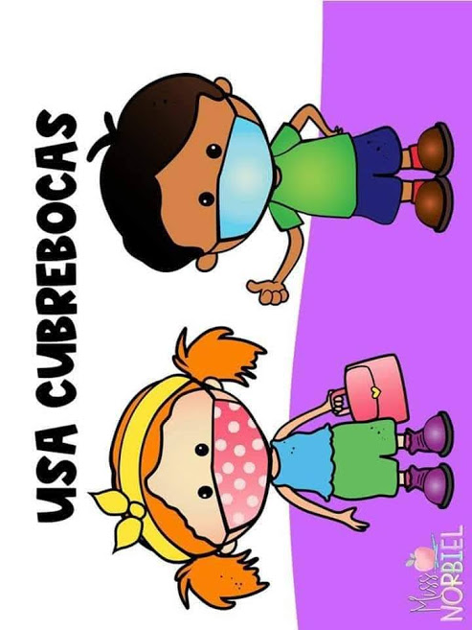
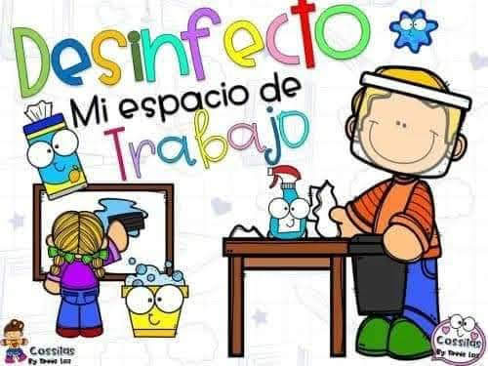
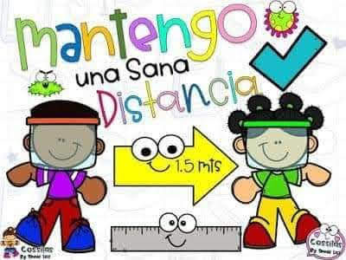
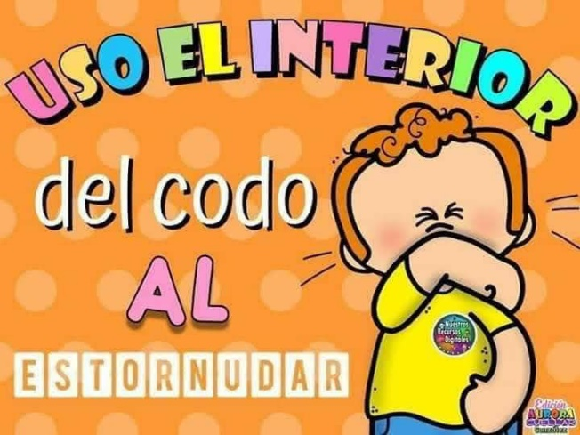
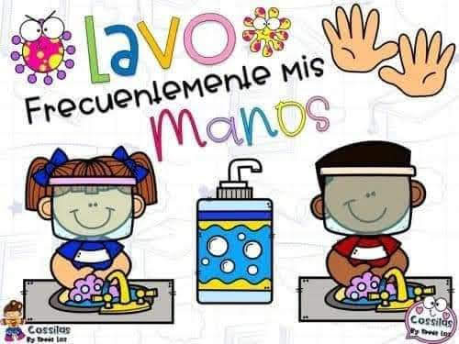
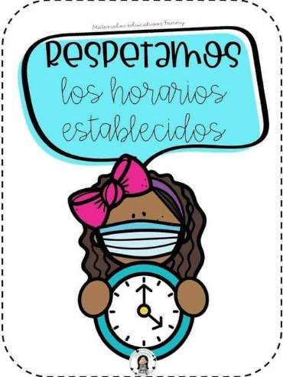

- Escribe un breve texto de por qué debemos ser responsables con estos “pequeños encargos” y qué puede suceder si no los cumplimos.
- Oralmente lo compartimos y dialogamos sobre la actualidad.

¿QUÉ VALOR ESTARÍAMOS TRABAJANDO?
“LA RESPONSABILIDAD” (copia)

¿Qué es?
La responsabilidad como valor social está ligada al compromiso. La responsabilidad garantiza el cumplimiento de los compromisos y genera confianza y tranquilidad entre las personas.
- Responsabilidad hacia uno mismo
Soy responsable de hacer realidad mis deseos, de mis elecciones y mis actos. Me cuido y busco ser un ejemplo para mis hermanos y amigos.
2. Responsabilidad hacia las tareas a desarrollar
Soy responsable del modo en que distribuyo mi tiempo y realizo mis deberes y trabajos pendientes tanto en la escuela como en casa. Recojo mis juguetes, doblo mis ropas, hago mi cama, etc.
3. Responsabilidad hacia la sociedad
Soy responsable de mi conducta con otras personas: compañeros de trabajo, familia, amigos y de comunicarme correctamente con los demás. Intento colaborar en lo que sea posible.

